# Imagen de Referencia

# Fachada

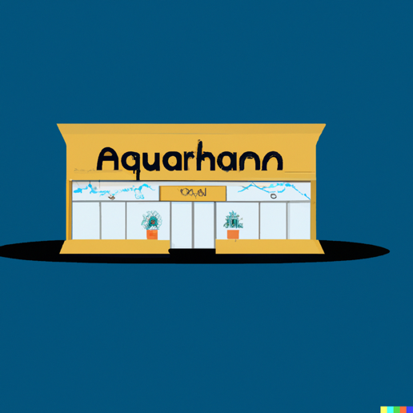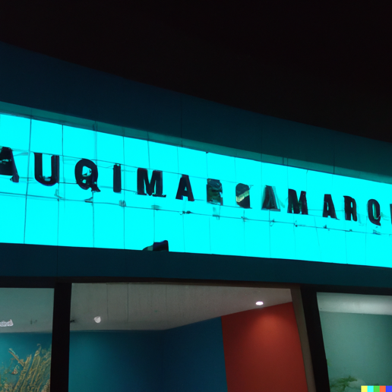

# Cuarto

Tengo una idea general de que este acuario también pueda ser un restaurante, esto me da la flexibilidad de poder tener sillas, mesas o algún otro componente que se encuentre en un lugar como este.

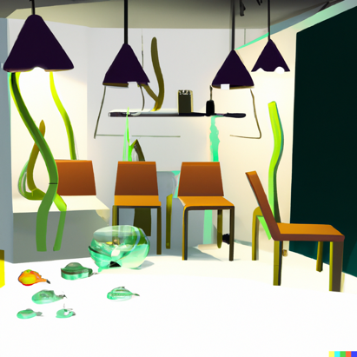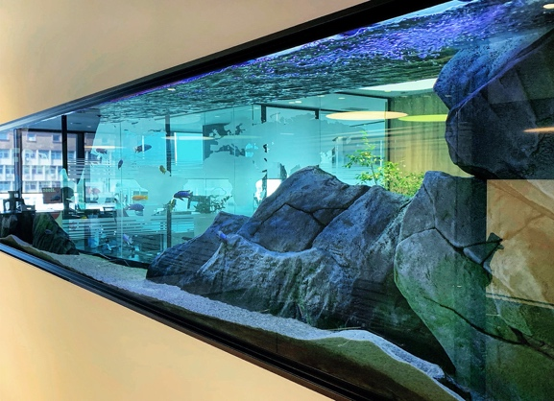

# 

# Elementos

1. Sillas
2. Mesas
3. Pecera
4. Lámparas
5. Pulpo
6. Pescado
7. Tortuga